3-1回家作業 ___年___班___號 姓名________________

一、選擇題 ( 每題 3 分，共 36 分 )

（　　）1.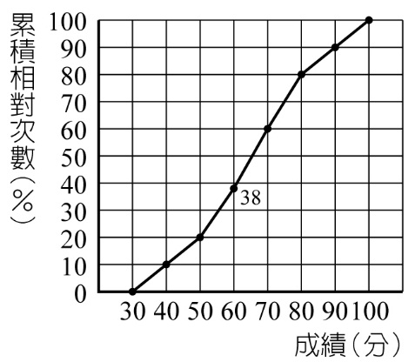 右圖是某班50位學生數學成績的累積相對次數分配折線圖，則及格有多少人？

(A) 19人 (B) 31人

(C) 38人 (D) 20人

（　　）2. 承上題，80分以上有多少人？

(A) 5人 (B) 10人

(C) 15人 (D) 20人

（　　）3. 若某班學生體重的相對次數分配折線圖中共有三個點，分別為*A*（45 , 25）、*B*（55 , 45）、  
*C*（65 , *y*），則*y*＝？

(A) 25 (B) 30 (C) 35 (D) 40

（　　）4. 在本教材的次數分配表中，下列關於165～175公分這一組的敘述何者正確？

(A) 包含165公分及175公分

(B) 165公分及175公分都不包含

(C) 不包含165公分而包含175公分

(D) 包含165公分而不包含175公分

（　　）5.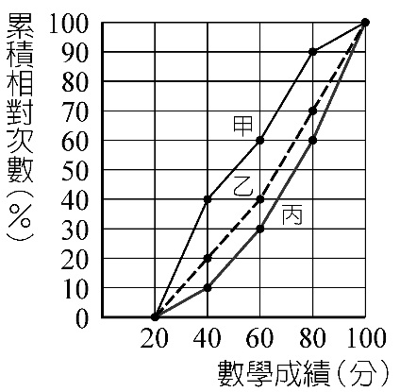 右圖是某國中三年級甲、乙、丙班的第一次段考數學成績累積相對次數分配折線圖，若三個班級的學生人數皆一樣，則哪一個班級中80～100分的人數最多？

(A) 甲班  
(B) 乙班

(C) 丙班  
(D) 一樣高

|  |  |
| --- | --- |
| 身高（公分） | 累積相對次數（％） |
| 140～145 | 2.5 |
| 145～150 | 22.5 |
| 150～155 | 42.5 |
| 155～160 | 75 |
| 160～165 | 95 |
| 165～170 | 100 |

（　　）6. 右表為全班40位學生的身高累積相對次數分配表，身高在155～165公分的有多少人？

(A) 8人  
(B) 10人

(C) 21人   
(D) 29人

（　　）7. 以10公斤為組距，體重為橫軸，人數為縱軸所繪製的體重次數分配折線圖中，坐標（25 , 30）表示下列何者？

(A) 25公斤有30人   
(B) 20～30公斤有30人  
(C)20～40公斤有25人  
(D) 30公斤有25人

（　　）8.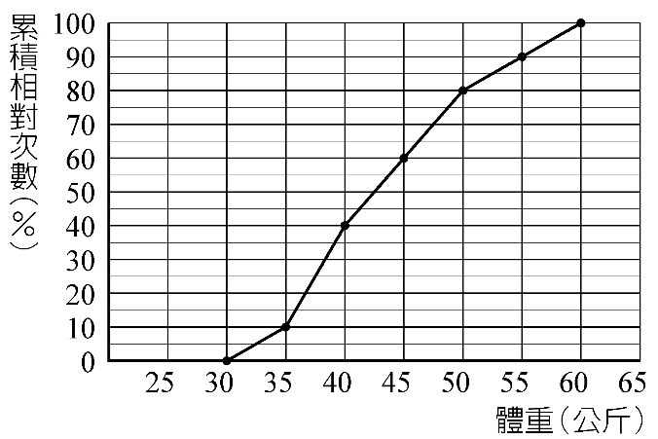 右圖為某班學生體重累積相對次數分配折線圖，則該班學生體重45公斤（含）以上的累積相對次數為多少％？

(A) 20％  
(B) 40％

(C) 60％  
(D) 80％

（　　）9.假設某試卷答對1題得3分，答錯不扣分，未答不給分，若合格分數為超過81分，則至少要答對幾題才合格？

(A) 26題 (B) 27題 (C) 28題 (D) 29題

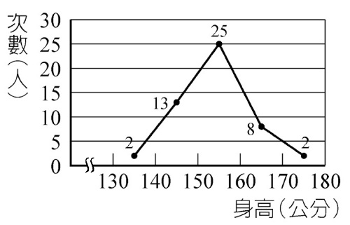（　　）10. 將班上50位學生身高的資料，自130公分開始，每10公分為一組，製作成身高次數分配折線圖，如右圖所示。根據此圖，下列敘述何者正確？

(A) 班上可能有人身高180公分

(B) 班上不可能有人身高130公分

(C) 班上身高155公分的學生有25人

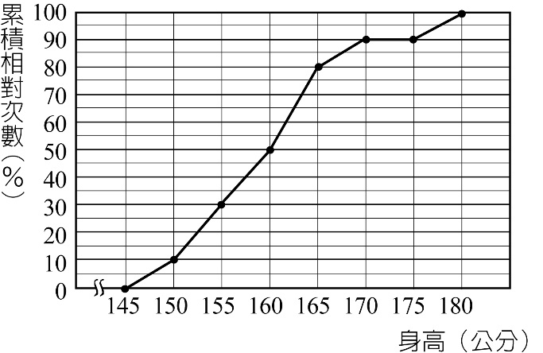 (D) 班上身高在140～160公分之間的人數占全班人數的76％

（　　）11.右圖是某班學生身高的累積相對次數分配折線圖，若  
只知道人數最多的一組為15人，則全班共有多少人？

(A) 40人   
(B) 45人

(C) 48人  
(D) 50人

（　　）12.承上題，155～170公分有多少人？

(A) 30人 (B) 24人 (C) 20人 (D) 18人

二、填充題（每格2分，共64分）

1. 下表是某班學生體育成績的次數分配表，若60～70分的人數比70～80分的人數少4人，則*x*＝_____________，*y*＝_____________。

|  |  |  |  |  |  |  |  |  |
| --- | --- | --- | --- | --- | --- | --- | --- | --- |
| 成績（分） | 30～40 | 40～50 | 50～60 | 60～70 | 70～80 | 80～90 | 90～100 | 合計 |
| 次數（人） | 5 | 6 | 7 | *x* | *y* | 8 | 3 | 45 |

2.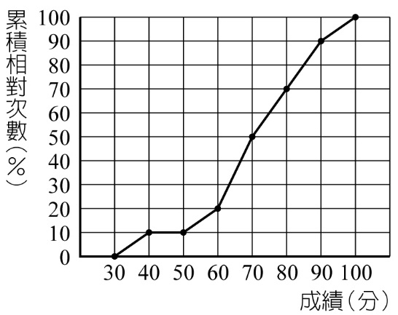 右圖是50位學生國文成績的累積相對次數  
分配折線圖，則：

(1) 90分以上有_____________人。

(2) 40～50分有_____________人。

(3) 不及格的有_____________人。

(4) 及格的人數_____________不及格的人數。（填＞、＜或＝）

3.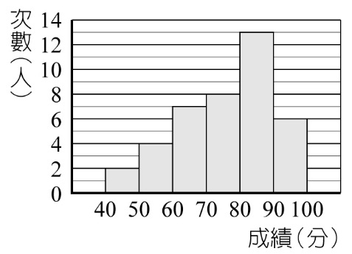 右圖是某班40位學生歷史成績的次數分配直方圖，則：

(1) 及格的有_____________人。

(2) 人數最多的是_____________分這一組。

(3) 不及格的人數占全班人數的百分比_____________。

4. 下表為三年十四班學生體重的累積次數分配表，若已知60～70公斤這組人數占全班的25％，則  
*a*＝_____________。

|  |  |  |  |  |  |
| --- | --- | --- | --- | --- | --- |
| 體重（公斤） | 30～40 | 40～50 | 50～60 | 60～70 | 70～80 |
| 累積次數（人） | 2 | 10 | *a* | 36 | 40 |

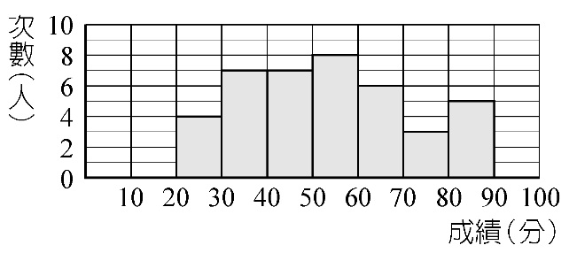

5. 右圖為阿達班上數學成績的次數分配直方圖，則不及格人數的百分比為 _____________％。

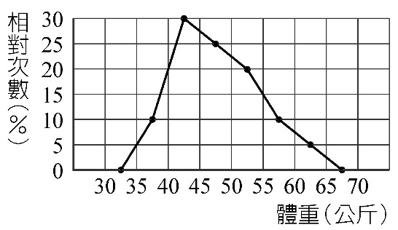

6. 右圖為某校三年級學生體重的相對次數分配折線圖，若不滿50公斤的人數有260人，則55公斤以上的人數有_____________人。

7. 下表為三年一班學生自然科成績的累積次數分配表，已知50～70分的人數占全班人數的45％，則：  
(1) 50～70分的人數為_____________人。  
(2) *x*＝_____________。

|  |  |  |  |  |  |  |
| --- | --- | --- | --- | --- | --- | --- |
| 成績（分） | 40～50 | 50～60 | 60～70 | 70～80 | 80～90 | 90～100 |
| 累積次數（人） | 3 | 13 | *x* | 28 | 34 | 40 |

|  |  |  |  |
| --- | --- | --- | --- |
| 成績（分） | 次數（人） | 累積次數  （人） | 累積相對 次數（％） |
| 50～60 | 2 | 2 | 5 |
| 60～70 | *a* | 8 | *b* |
| 70～80 | 8 | *c* | 40 |
| 80～90 | *d* | 30 | 75 |
| 90～100 | 10 | 40 | 100 |
| 合計 | 40 |  |  |

8. 右表是某班學生數學成績的累積相對次數分配表，則：

(1) *a*＋*b*＋*c*＋*d*＝_____________。

(2) 60～70分這一組的人數占全班人數的百分比是_____________。

(3) 80分以上的人數占全班人數的百分比是_____________。

9.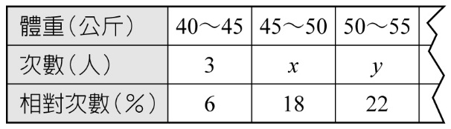達達無意間發現了一張破損的統計表如右表，則  
*x*＝_____________，*y*＝_____________。

10.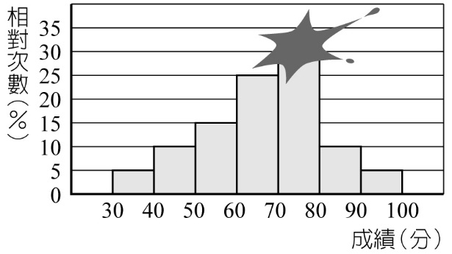右圖是某班學生數學小考成績的相對次數分配直方圖，其中有部分被塗汙了，若70～80分有12人，則：

(1) 全班共有_____________人。

(2) 未滿80分有_____________人。

11.右圖是某班學生數學成績的次數分配折線圖，則：

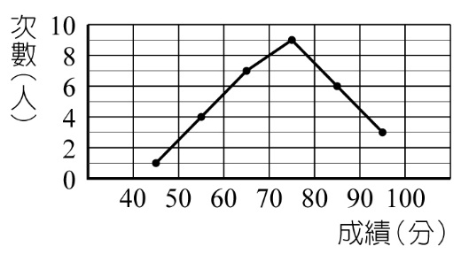

(1) 全班共有_____________人。

(2) 不及格有_____________人。

(3) 組距為_____________分。

(4) 若靜香的成績是93分，則她的成績落在_____________分那一組。

(5) 若小夫在這個班，但他的成績並不理想，則他_____________考35分。（填：可能或不可能）

12. 下表是某班47位學生英語成績的次數分配表，若及格人數比60～70分這一組人數的3倍多2人，則  
60～70分有_____________人

|  |  |  |  |  |  |  |  |
| --- | --- | --- | --- | --- | --- | --- | --- |
| 成績（分） | 30～40 | 40～50 | 50～60 | 60～70 | 70～80 | 80～90 | 90～100 |
| 次數（人） | 4 | 6 | 8 | ？ | ？ | 7 | 3 |

13. 右圖是某班40位學生1分鐘跳繩次數的相對次數分配直方圖，回答下列問題：

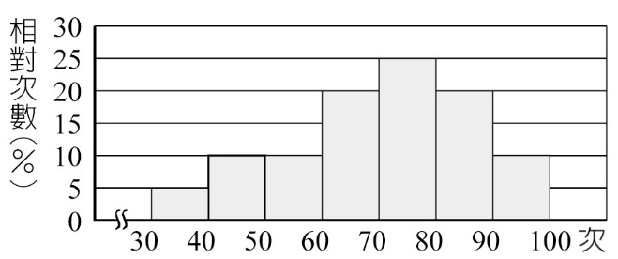 (1) 1分鐘跳80次以上的有_____________人。

(2) 1分鐘跳不到60次的有_____________人。

|  |  |  |  |  |  |
| --- | --- | --- | --- | --- | --- |
| 家庭人口數（人／戶） | 3 | 4 | 5 | 6 | 7 |
| 次數（人） | 7 | *x* | 10 | *y* | 4 |

14.右表是某班42位學生家庭人口數的次數分配表，已知*y*為10、4的等差中項，求  
*x*＝_____________、*y*＝_____________。

15.下圖是某校學生身高的累積相對次數分配折線圖，若175公分以上有150人，則155～170公分有_____________人。

